BTS DRB | Lycée du Bois - Mouchard | OUTILS MATHEMATIQUES POUR LA MECANIQUE | TP
CHAPITRE
2

I – LES VECTEURS :
http://vincent.geneau.free.fr/NewCligne/1_les_vecteurs_cours_grille_cours.html
En mécanique, on modélise les forces ou les vitesses avec un VECTEUR.
Un vecteur, c’est :
- ………………………………………………
- .……………………………………………...
- .………………………………………………
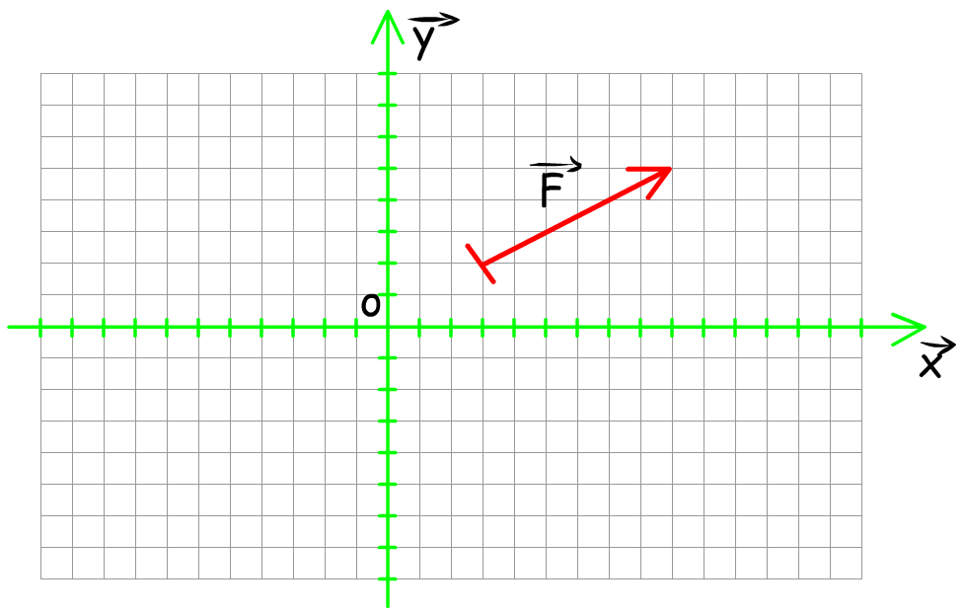

Donner les coordonnées du vecteur $\vec{F}$ : ………………………………………………………….
Tracer ses composantes sur le graphe ci-dessus.

Les coordonnées d’un vecteur :
- Dépendent de son emplacement dans le repère
- Ne dépendent pas de son emplacement dans le repère

Si un vecteur montre un sens qui va dans le sens inverse de Y ou de X, on insérera un signe moins pour exprimer son sens.

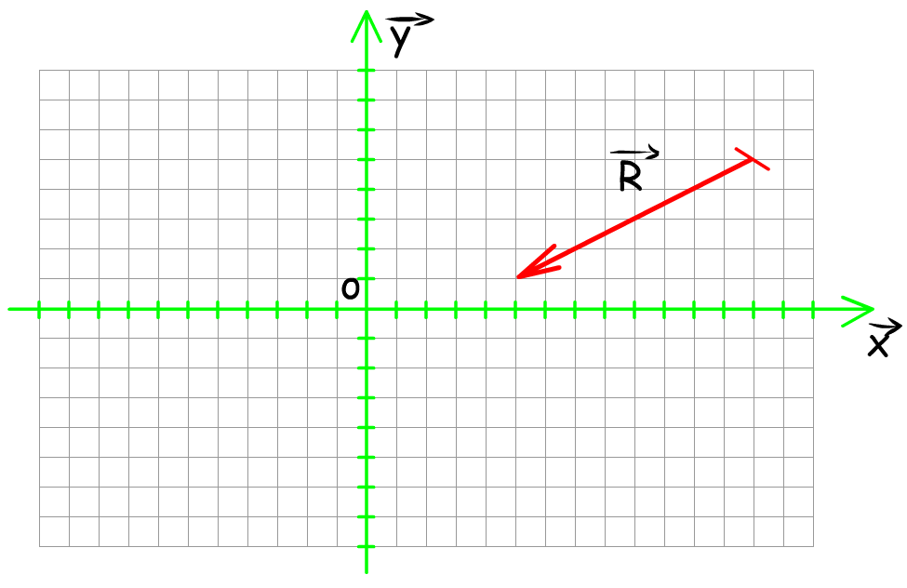

Donner les coordonnées du vecteur $\vec{R}$ : ………………………………………………………….

On peut également additionner des vecteurs.
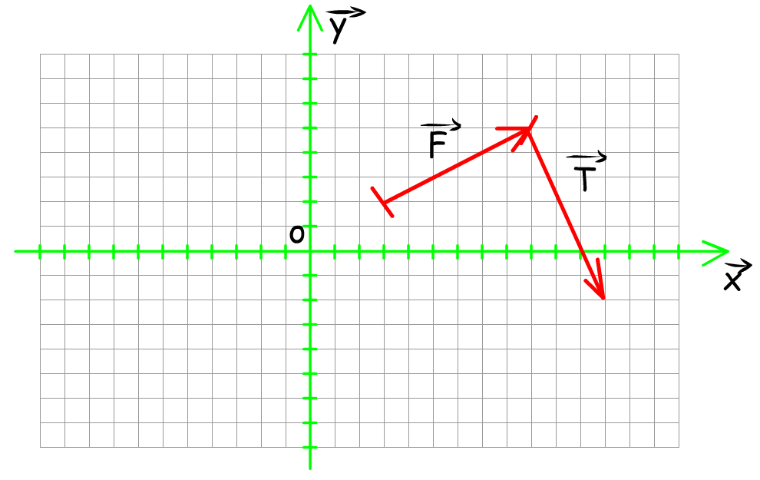
Donner les coordonnées du vecteur $\vec{F}$ : ………………………………………………………….
Donner les coordonnées du vecteur $\vec{T}$ : ………………………………………………………….
Tracer le vecteur $\vec{U}= \vec{F}+ \vec{T}$
Donner les coordonnées du vecteur $\vec{U}$ : ………………………………………………………….

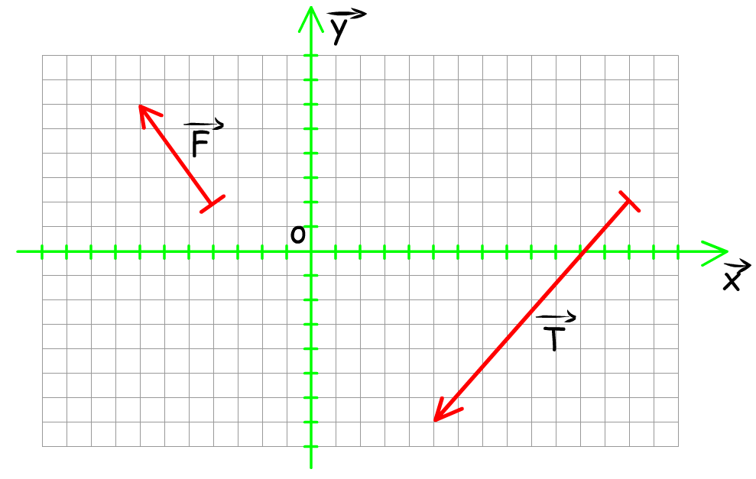
Donner les coordonnées du vecteur $\vec{F}$ : ………………………………………………………….
Donner les coordonnées du vecteur $\vec{T}$ : ………………………………………………………….
Tracer le vecteur $\vec{U}= \vec{F}+ \vec{T}$
Donner les coordonnées du vecteur $\vec{U}$ : ………………………………………………………….

II – EXERCICES SUR LES VECTEURS :
Faire les exercices sur les vecteurs :
http://vincent.geneau.free.fr/NewCligne/2_exo_coord_sur_grille.html
Faire valider la fin de l’exercice par le professeur.

III – COMPOSANTES D’UN VECTEUR :
http://vincent.geneau.free.fr/NewCligne/3_les_vecteurs_cours_cos.html
Les vecteurs sont donnés avec une norme $\left\|\vec{F}\right\|=L$ et une inclinaison α.
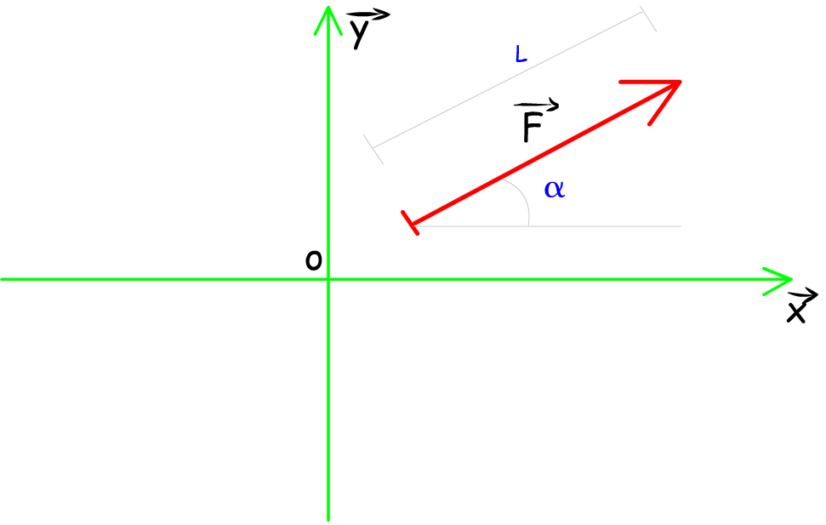
Coordonnées X et Y du vecteur à partir de sa norme et d’un angle :
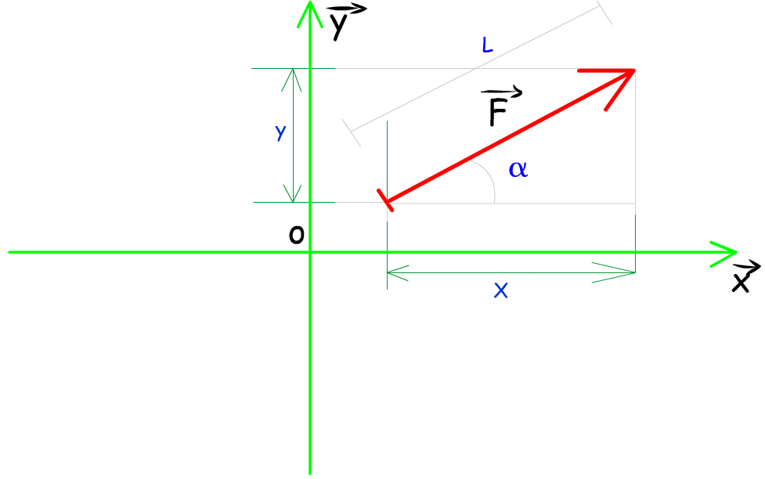
Coordonnée X = | Coordonnée Y =
Application numérique pour L = 150 et α = 30°
Coordonnée X = | Coordonnée Y =
Norme et angle d’un vecteur à partir de ses coordonnées X et Y :
Norme de $\vec{F}$ : $\left\|\vec{F}\right\|$ | Angle du vecteur avec l’horizontale α

Synthèse :
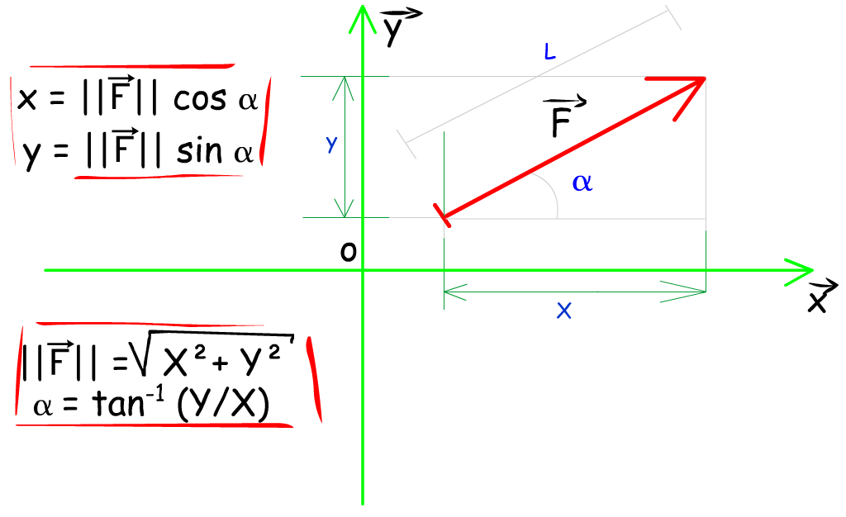

IV – EXERCICES SUR LES COMPOSANTES DES VECTEURS :
Faire les exercices sur les composantes des vecteurs :
http://vincent.geneau.free.fr/NewCligne/4_exo_coord_conversion.html
Faire valider la fin de l’exercice par le professeur.

V – LE PRODUIT VECTORIEL (pour information) :
https://docs.google.com/presentation/d/e/2PACX-1vT2yX8f28kDnufZxOZ5otHgvLNs_vVeGr7EDU3H3UEyXu3hyb6APidZoCUkSOnP3kXQJ1nd455oIk1D/pub?start=false&loop=false&delayms=60000#slide=id.p
Lire l’animation est compléter la formule du produit vectoriel :
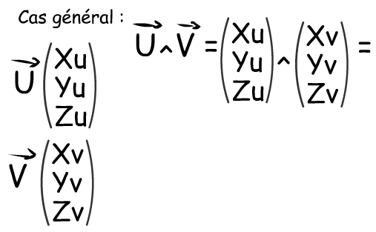

VI – EXERCICES SUR LE PRODUIT VECTORIEL :
Faire les exercices sur le produit vectoriel :
http://vincent.geneau.free.fr/NewCligne/6_produit_vectoriel_exo.html
Faire valider la fin de l’exercice par le professeur.

